Informe Proyecto: Data Lake
Danny Guañuna, Pablo Trujillo, Gabriela García
Bases de Datos Multidimensionales
Escuela Politécnica Nacional
Dannyajila2000@hotmail.com

Resumen- En el siguiente informe se realizará la explicación de la creación de visualizaciones generales de un data set, dichas visualizaciones muestran la información recolectada de una manera mas agradable y amigable
- Introducción
Utilizando un data set llamado CO2BANK, se realizará el análisis de la información recolectada mundialmente, sobre la cantidad de CO2 existente, emitido año tras año, por medio de la herramienta Tableau, se realizarán 10 visualizaciones de la información

DEFINICIÓN DEL CASO DE ESTUDIO.

OBJETIVOS GENERALES Y ESPECÍFICOS.

DESCRIPCIÓN DEL EQUIPO DE TRABAJO Y ACTIVIDADES REALIZADAS POR CADA UNO.
El Equipo esa conformado por Danny Guañuna, Pablo Trujillo y Gabriela García

PERSONA ASIGNADA | ACTIVIDADES
Danny Guañuna | - Recolección de tweets en CouchDB  - Conexión de CouchDB (Base NO SQL) con ElasticSearch mediante Logstash (Data River)  - Conexión de SQL SERVER (Base SQL) con ElasticSearch mediante Logstash (Data River)
Pablo Trujillo | - Recolección de bases de Facebook en MongoDB  - Conexión de MongoDB (Base NO SQL) con ElasticSearch mediante Logstash y CouchDB (Data River)  - Creación de Vistas En Kibana
Gabriela García | - Búsqueda de DataSets a Utilizar en el Data Lake  - Conexión de MySQL (Base SQL) con ElasticSearch mediante Logstash (Data River)
Todos | - Documento HTML de las Visualizaciones

CRONOGRAMA DE ACTIVIDADES.
FECHA | ACTIVIDADES
25/01/2020 -  28/01/2020 | - Recolección de tweets en CouchDB  - Conexión de CouchDB (Base NO SQL) con ElasticSearch mediante Logstash (Data River)
28/01/2020 -  30/01/2020 | - Conexión de SQL SERVER (Base SQL) con ElasticSearch mediante Logstash (Data River)
30/01/2020 -  03/02/2020 | - Recolección de bases de Facebook en MongoDB  - Búsqueda de DataSets a Utilizar en el Data Lake
03/02/2020 -  07/02/2020 | - Conexión de MongoDB (Base NO SQL) con ElasticSearch mediante Logstash y CouchDB (Data River)  - Conexión de MySQL (Base SQL) con
07/02/2020 -  09/02/2020 | - Creación de Vistas En Kibana
09/02/2020 -  11/02/2020 | - Documento HTML de las Visualizaciones

ASIGNACIÓN DE ACTIVIDADES A CADA MIEMBRO DE EQUIPO.
PERSONA ASIGNADA | ACTIVIDADES
Danny Guañuna | - Recolección de tweets en CouchDB  - Conexión de CouchDB (Base NO SQL) con ElasticSearch mediante Logstash (Data River)  - Conexión de SQL SERVER (Base SQL) con ElasticSearch mediante Logstash (Data River)
Pablo Trujillo | - Recolección de bases de Facebook en MongoDB  - Conexión de MongoDB (Base NO SQL) con ElasticSearch mediante Logstash y CouchDB (Data River)  - Creación de Vistas En Kibana
Gabriela García | - Búsqueda de DataSets a Utilizar en el Data Lake  - Conexión de MySQL (Base SQL) con ElasticSearch mediante Logstash (Data River)
Todos | - Documento HTML de las Visualizaciones

RECURSO Y HERRAMIENTAS UTILIZADAS.
MongoDB


MongoDB guarda estructuras de datos JSON con un esquema dinámico, haciendo que la integración de los datos en ciertas aplicaciones sea más fácil y rápida.

MongoDB es una base de datos adecuada para su uso en producción y con múltiples funcionalidades.

CouchDB


gestor de bases de datos de código abierto, cuyo foco está puesto en la facilidad de su uso y en ser "una base de datos que asume la web de manera completa".1​ Se trata de una base de datos NoSQL que emplea JSON para almacenar los datos, JavaScript como lenguaje de consulta por medio de MapReduce y HTTP como API.1​ Una de sus características más peculiares es la facilidad con la que permite hacer replicaciones.

MYSQL

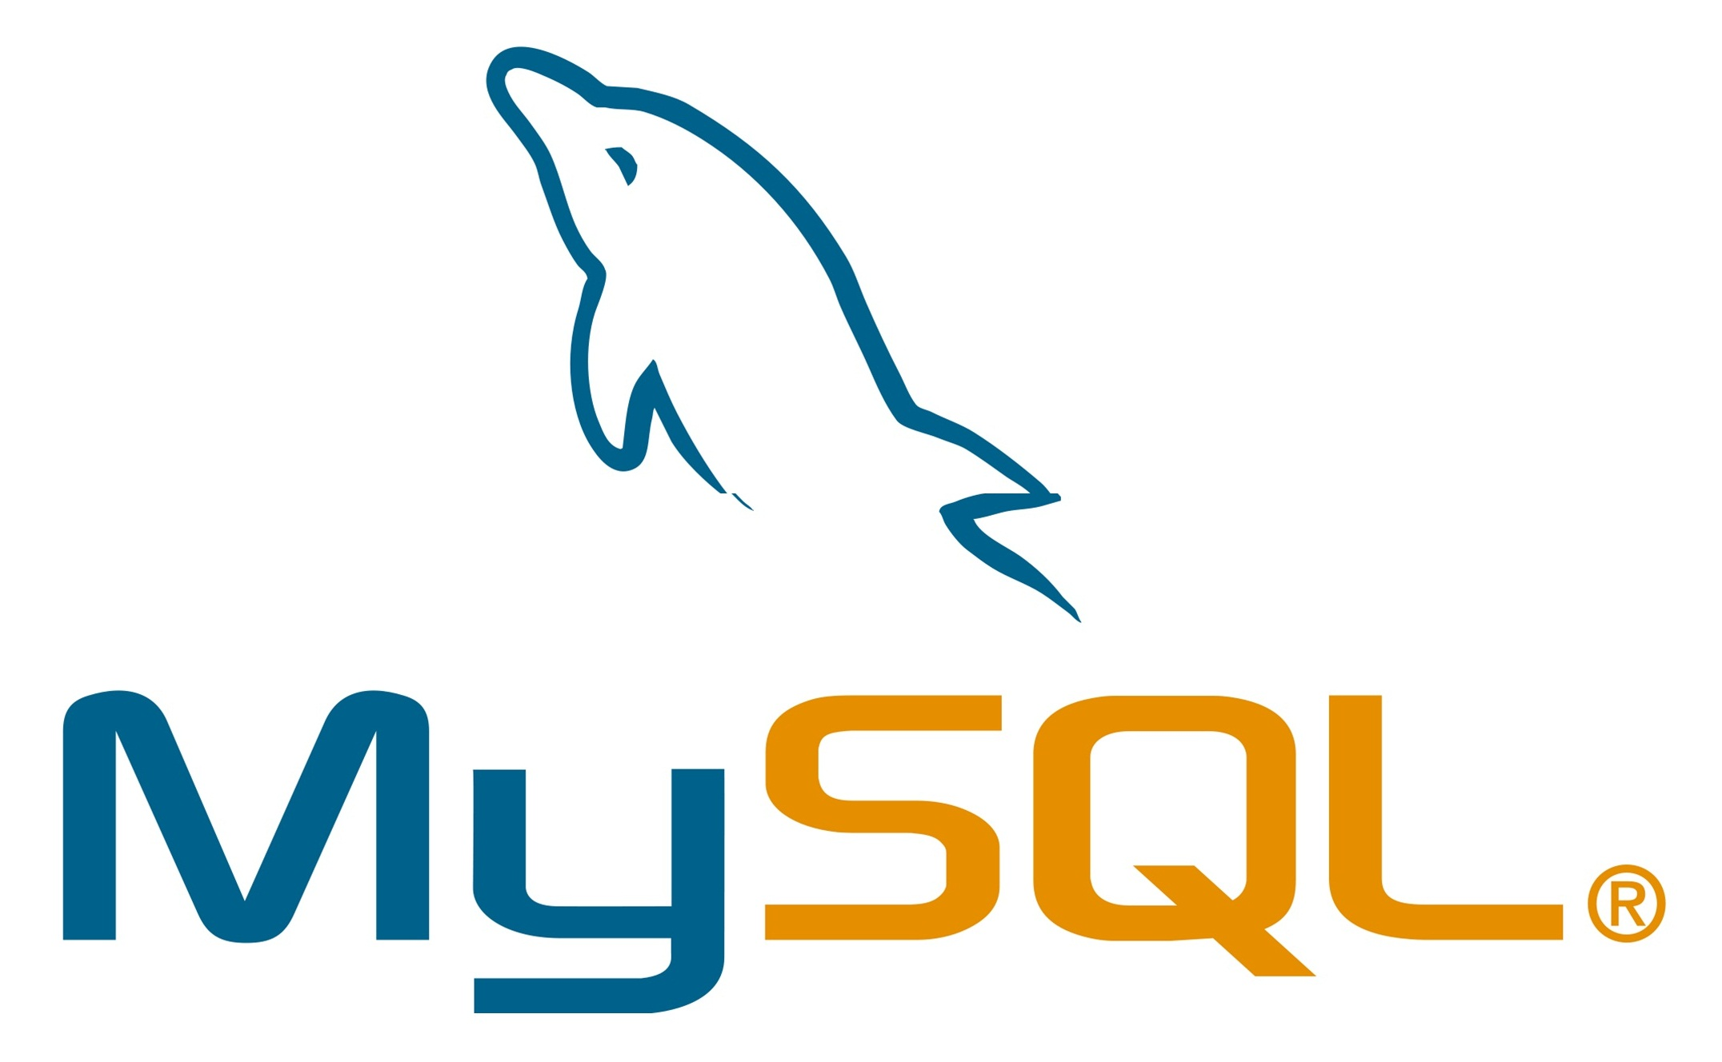

MySQL es un sistema de gestión de bases de datos relacional desarrollado bajo licencia dua y está considerada como la base de datos de código abierto más popular del mundo,1​2​ y una de las más populares en general junto a Oracle y Microsoft SQL Server, sobre todo para entornos de desarrollo web.

Al contrario de proyectos como Apache, donde el software es desarrollado por una comunidad pública y los derechos de autor del código están en poder del autor individual

SQLSERVER



Sistema de gestión de base de datos relacional, desarrollado por la empresa Microsoft.

El lenguaje de desarrollo utilizado es Transact-SQL, una implementación del estándar ANSI del lenguaje SQL, utilizado para manipular y recuperar datos, crear tablas y definir relaciones entre ellas

LogStash

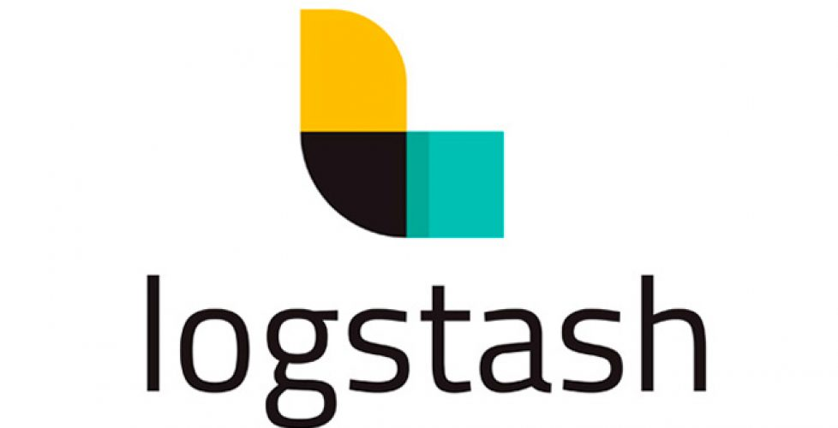

herramienta para la administración de logs. Esta herramienta se puede utilizar para recolectar, analizar y guardar los logs para futuras búsquedas.

La aplicación se encuentra basada en jRuby y requiere de Java Virtual Machine para ejecutarse. Como se ejecuta mediante JVM puede ser ejecutada en cualquier Sistema Operativo que ejecute JVM

ElasticSearch



servidor de búsqueda basado en Lucene. Provee un motor de búsqueda de texto completo, distribuido y con capacidad de multitenencia con una interfaz web RESTful y con documentos JSON. Elasticsearch está desarrollado en Java y está publicado como código abierto bajo las condiciones de la licencia Apache.

Python



lenguaje de programación interpretado cuya filosofía hace hincapié en la legibilidad de su código.

Se trata de un lenguaje de programación multiparadigma, ya que soporta orientación a objetos, programación imperativa y, en menor medida, programación funcional. Es un lenguaje interpretado, dinámico y multiplataforma.

Kibana



panel de visualización de datos de código abierto para Elasticsearch. Proporciona capacidades de visualización sobre el contenido indexado en un clúster Elasticsearch. Los usuarios pueden crear gráficos de barras, líneas y dispersión, o gráficos circulares y mapas sobre grandes volúmenes de datos.

Kibana también proporciona una herramienta de presentación, denominada Canvas, que permite a los usuarios crear diapositivas que extraen datos en vivo directamente desde Elasticsearch

ARQUITECTURA DE LA SOLUCIÓN.

EXTRACCIÓN DE DATOS.

ANÁLISIS DE INFORMACIÓN.

VISUALIZACIÓN DE INFORMACIÓN.

RESULTADOS OBTENIDOS.

CONCLUSIONES Y RECOMENDACIONES.

DESAFÍOS Y PROBLEMAS ENCONTRADOS.
- Búsqueda de Librerías de Java Necesarias para la recolección y transformación de los datos
- Configuración de las Variables de Entorno de Java

LINK DE GITHUB DEL PROYECTO.
https://github.com/Dannygua/DataLake-ES.git

Referencias

[1] Dataset CO2 BANK Disponible en: https://public.tableau.com/en-us/s/resources
[2] Dataset Deber10dataset Disponible en: https://public.tableau.com/profile/danny4725#!/vizhome/Libro1_15712711137010/Hoja4

